POZDRAVLJATA VAS META IN VASILIJE, 10. 4. 2020
Vasilije v gozd se je odpravil,
da družini kosilo bo pripravil.
Čemaž rastlina je res zdrava,
če je le odtrgana taprava.
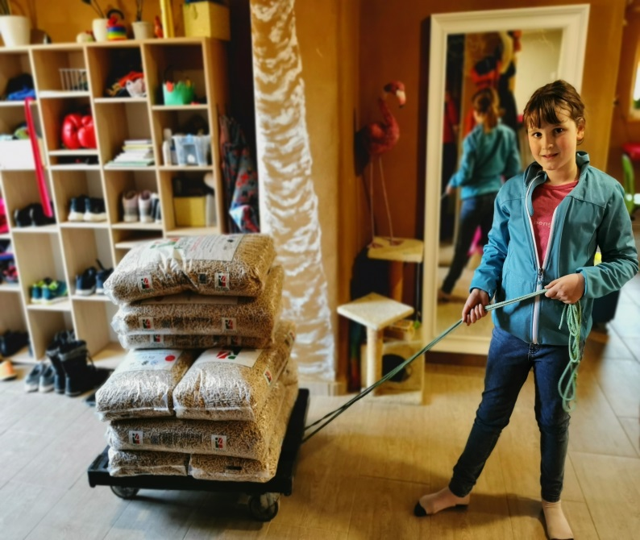 | Meta kurjavo že pripravlja,  čeprav se letošnja zima šele poslavlja.  Družina njena je prav brez skrbi,  ker Meta za vse poskrbi.

